# Федеральное государственное бюджетное образовательное учреждение высшего образования «Сибирский государственный университет телекоммуникаций и информатики»

# ЛАБОРАТОРНАЯ РАБОТА № 4

«Канальный уровень передачи информации.

Виртуальные локальные сети (VLAN)»

Выполнили студенты 2 курса ИП-013:

Ириков Евгений

Егор Смирнов

Эдокова Ксения

Проверил: преподаватель

Петрук Е.А.

Новосибирск 2022

# Задача

1. В сети, созданной Вами в лабораторных работах 1 и 2, измените конфигурацию канала, соединяющего маршрутизаторы офисов так, чтобы:

- Передача данных осуществлялась с применением алгоритма PPP;

- Доступ к каналу должен быть авторизованным с использованием алгоритма CHAP;

- Скорость передачи по каналу должна быть не более 128000 бит в секунду.

2. Разделите сеть Главного офиса на две виртуальные сети, объединив устройства так, как показано на рисунке 16.

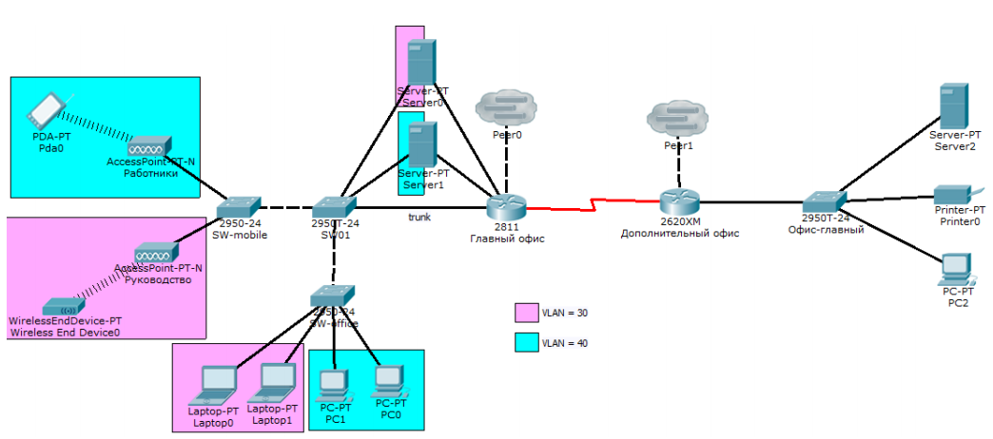

Рисунок 16 – Конфигурация модернизированной сети

3. Измените настройки сетевого оборудования так, чтобы в рамках выделенного диапазона адресов для сети Главного офиса были сформированы две логические подсети.

4. Сконфигурируйте маршрутизатор Главного офиса так, чтобы он обеспечивал связь между локальными сетями офиса.

5. Настройте маршрутизатор главного офиса так, чтобы появилась возможность передавать данные от серверов через их интерфейсы FastEthernet 0/1 (которые подключены к коммутатору, интегрированному в маршрутизатор). Эта сеть должна использовать протокол IEEE 802.1Q. В качестве номеров VLAN также должны использоваться 30 и 40.

6. Настройке локальную сеть дополнительного офиса так, чтобы в ней данные передавались кадрами размером 1290 октетов.

7. Объясните:

1) Почему после изменения сети в Главном офисе и корректного конфигурирования канала

связи между маршрутизаторами не пришлось изменять настройки сети Дополнительного офиса для обеспечения связи между сетевыми узлами Главного офиса и Дополнительного офиса?

2) Могут ли интерфейсы серверов находиться в одном VLAN?

3) Почему при использовании кадров разной длинны данные передаются из сети дополнительного офиса в сеть главного офиса?

8. Напишите программу, реализующую расчет контрольной суммы для заданного файла. Имя файла задается как параметр для опции --file. Размер файла должен быть не менее 2 Мбайт. Содержание кодируемого файла роли не играет.

# Ход работы

1. Изменена конфигурация канала между маршрутизаторами главного и дополнительного офиса. Команды, которые были использованы:

Router> enable

Router # conf t

Router (config)# username MainRouter password pass

Router (config)# interface serial 0/1/0

Router (config-if)# encapsulation ppp

Router (config-if)# ppp authentication chap

Router (config-if)# clock rate 128000

Для MainRouter аналогично

1. Сеть главного офиса разделена на две виртуальные подсети

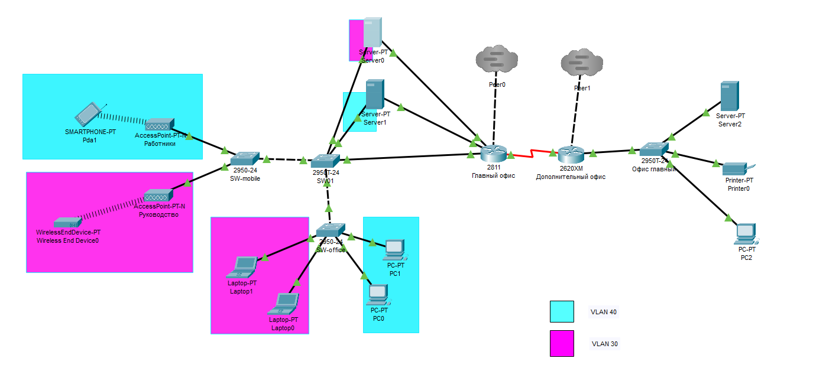

1. В рамках выделенного диапазона главного офиса были сформированы две подсети:

Главный офис: 10.4.30.1/19, 10.4.40.1/19

PC0: 10.4.40.2

PC1: 10.4.40.3

Laptop0: 10.4.30.2

Laptop1: 10.4.30.3

Smartphone0: 10.4.30.4

WED: 10.4.40.4

Server0: 10.4.30.4

Server1: 10.4.40.4

Адрес сети Vlan30: 10.4.30.0

Адрес сети Vlan40: 10.4.40.0

Для создания подсетей была произведена настройка коммуникаторов главного офиса. Для этого потребовались следующие команды:

Switch> enable

Switch # configure t

Switch (config)# int fa 0/1

Для типа доступа access (связь коммуникатора с конечным устройством):

Switch (config-if)# switchport mode access

Switch (config-if)# switchport access vlan 40

Для типа доступа trunk (связь коммуникатора с другими коммуникаторами и маршрутизаторами):

Switch (config-if)# switchport mode trunk

Switch (config-if)# switchport trunk allowed vlan 30-40

1. Созданы локальные интерфейсы в главном офисе на базе интерфейса FastEthernet 0/0

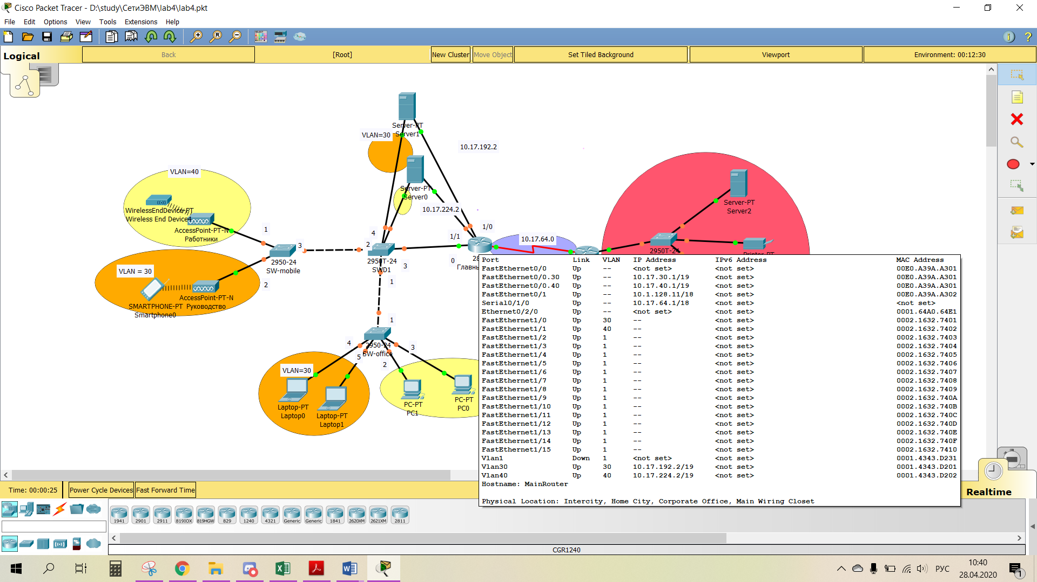

Для создания виртуального интерфейса потребовались следующие команды:

MainRouter (config)# int fa 0/0.30

MainRouter (config-if)# encapsulation dot1Q 30

MainRouter (config-if)# ip address 10.4.30.1 255.255.224.0

Для второго интерфейса аналогично. Связь между устройствами виртуальных сетей настроена:

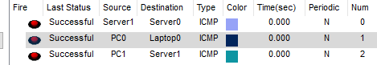

1. Была настроена связь между серверами, подключенными в коммутатор маршрутизатора. Были выделены следующие адреса:  
   Server0– 10.4.64.2/19

Server1 – 10.4.96.2/19

Vlan30 – 10.4.64.1/19

Vlan40 – 10.4.96.1/19

Для этой настройки потребовались следующие команды:

MainRouter (config)# int vlan 30

MainRouter (config-if)# ip address 10.4.64.1 255.255.224.0

Для второго vlan интерфейса аналогично.  
MainRouter (config)# ip routing

Связь между серверами:  


Настройки роутера главного офиса:

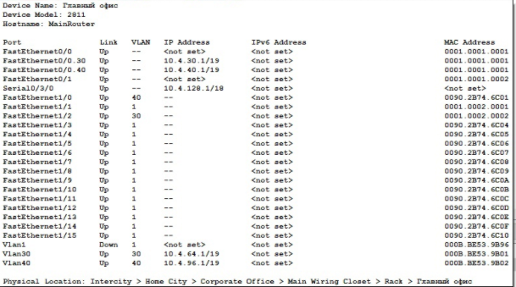

1. Настроен размер кадра. Команда:

Router(config-if)# mtu 1290

1. Ответы на вопросы
2. Мы не изменяли настройки маршрутизатора доп. офиса, т.к. подсети остались прежними. Новые адреса устройств Главного офиса находятся в подсети 10.4.0.0/18, поэтому добавлять новые записи в статическую маршрутизацию не потребовалось.
3. Да, интерфейсы могут находится в одном vlan, т.к. они подключены в коммутатор, который может создавать VLAN, а сами сервера находятся в разных подсетях.
4. При передаче пакета в главный офис или другую подсеть сетевые узлы переупаковывают данные под необходимую длину кадра из-за того, что канальный уровень отбрасывается при получении пакетов. В случае передаче кадров по сети доп. офиса размер кадров одинаков.
5. Код программы:

#include <iostream>

#include <fstream>

using namespace std;

int check(unsigned int i);

int shift(unsigned int i, unsigned int bit);

int CRC32(unsigned int polinom, unsigned int registr, string file);

int main() {

setlocale(LC_ALL, "Russian");

unsigned int init = 0xFFFFFFFF, polynom = 0x04C11DB7;

string filename;

cout << "Enter file name:" << endl;

cin >> filename;

unsigned int check = CRC32(polynom, init, filename);

cout << std::hex;

cout << "CRC32" << endl;

cout << "Полином = " << polynom << endl;

cout << Чек сумма = " << check << endl;

return 0;

}

int reflect(int digit, unsigned short int size){

int result = 0;

for(int i = size -1, j = 0; i >= 0 ; i--, j++){

int bit = ((digit >> j) & 1);

result = result | (bit << i);

}

return result;

}

int CRC32(unsigned int polinom, unsigned int registr, string file) {

char ch;

ifstream stream;

stream.open(file, ifstream::in);

if (!stream.is_open()) {

return -1;

}

while (stream.get(ch)) {

if (stream.eof()) exit;

cout << ch << " ";

char bit;

for (int i = 0; i < 8; i++){

bit = ((ch >> i) & 1) ^ ((registr >> 31) & 1);

registr = registr << 1;

if (bit) {

registr = registr ^ polinom;

}

}

}

cout << hex << registr << endl;

registr = reflect (registr,32);

registr = registr ^ 0xFFFFFFFF;

return registr;

}

Исходный файл:

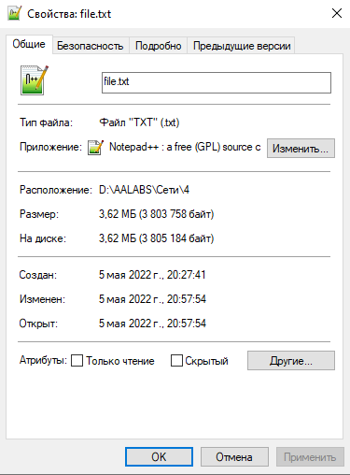

Результат работы программы:

